МИНИСТЕРСТВО СЕЛЬСКОГО ХОЗЯЙСТВА РОССИЙСКОЙ ФЕДЕРАЦИИ

ФГБУ « РОССЕЛЬХОЗЦЕНТР»
Филиал ФГБУ «Россельхозцентр» по Алтайскому краю и Республике Алтай
________________________________________________________________
СИГНАЛИЗАЦИОННОЕ СООБЩЕНИЕ
РОССЕЛЬХОЗЦЕНТРА

___________________________________________________________________________
Адрес: 649000 г.Горно-Алтайск ул.Северная , 12 e-mail: rsc04@mail.ru

06 июня 2023 г.
Саранчовые
Территориальный отдел филиала ФГБУ «Россельхозцентр» по Алтайскому краю и Республике Алтай сообщает вам информацию ,что с 06 июня 2023 года ожидается массовое отрождение личинок опасного многоядного вредителя –саранчовых (сибирская, крестовая, белополосая кобылки). Необходимо принять меры по ликвидации очагов вредоносности. Самые эффективные обработки по личинкам младших возрастов. Инсектицидные обработки проводить согласно «Списка пестицидов и агрохимикатов, разрешенных к применению на территории РФ» .
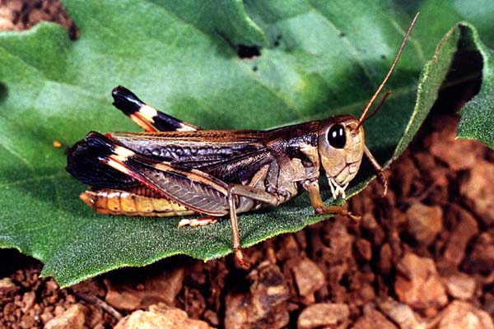 За дополнительной информацией обращаться в Территориальный отдел филиала ФГБУ «Россельхозцентр» по Алтайскому краю и Республике Алтай
г. Горно – Алтайск
ул. Северная, 12
тел. (факс) 388 22 2-78-64

Начальник территориального отдела Т.А.Бутенко

